УТВЕРЖДАЮ
Директор МБОУ «Кугарчинская СОШ»
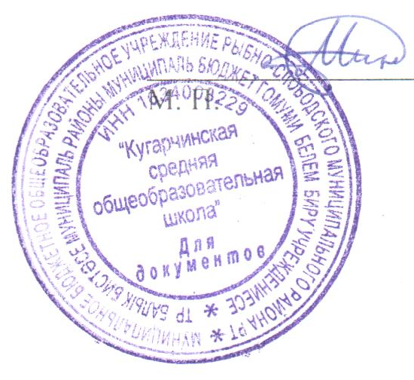
________М,Г,Мингарипов
«1» сентября 2021г.

ПЛАН РАБОТЫ ПО ПРОФИЛАКТИКЕ НАРКОМАНИИ И ПАВ
№  п/п | Мероприятия | Срок | Ответственные
1. | Предоставить учащимся объективную, соответствующую возрасту информацию о наркотиках, и ПАВах | В течение 2021-22года 2 | кл. руководители
2. | Анкетирование учащихся 7-9 классов по профилактике вредных привычек | Январь | ЗДВР
3. | Выступление лекторской группы по теме: «Мы – за ЗОЖ и за жизнь без наркотиков» | Февраль | Зам. директора по ВР  Гиниятуллина Г.Н.
4. | Беседы с учащимися на темы:  - От чего мы зависим.  - Я выбираю жизнь без наркотиков | Март  Декабрь | кл. руководители
5. | Размещение информационных материалов по профилактике потребителей наркотических средств | Апрель | Кл. руководители
6. | Всемирный день здоровья | Апрель | зам. директора по ВР, учителя физ. культуры
7. | Брейн-ринг «Зона риска» | Май | Кл. руководители 8-10 классов
8. | Международный день без табака | Май | Зам. директора по ВР
9. | Конкурс плакатов на тему: «Мы за здоровый образ жизни» | Сентябрь | Зам. директора по ВР, кл. руководители
10. | Проведение добровольного тестирования 8-11 классов с целью раннего выявления потребителей наркотических средств | Октябрь-декабрь | Зам. директора по ВР,  педагог-психолог
11. | Тематические классные часы «Наркотики и здоровье » | Октябрь | Кл. руководители 7-11 классов
12. | Участие в антинаркотическом месячнике | Сентябрь | Зам. директора по ВР,  кл. руководители
13. | Организация занятости детей и подростков в свободное от учебы время. | В течение года | Зам. директора по ВР, кл. руководители
14. | Пропаганда здорового образа жизни. Организация и проведение соревнований по различным видам спорта. | В течение года | Учителя физ. культуры
15. | Контроль занятости обучающихся «группы риска» во внеурочной время. | В течение года | Классные рук.
16. | Всемирный день борьбы со СПИДом. Выступление лекторской группы. Просмотр и обсуждение видеоматериалов. | Декабрь | Зам. директора по ВР, педагоги

